CHƯƠNG TRÌNH THAM QUAN DU LỊCH

HCM / BÌNH DƯƠNG / BIÊN HOÀ – NHA TRANG – ĐÀ LẠT

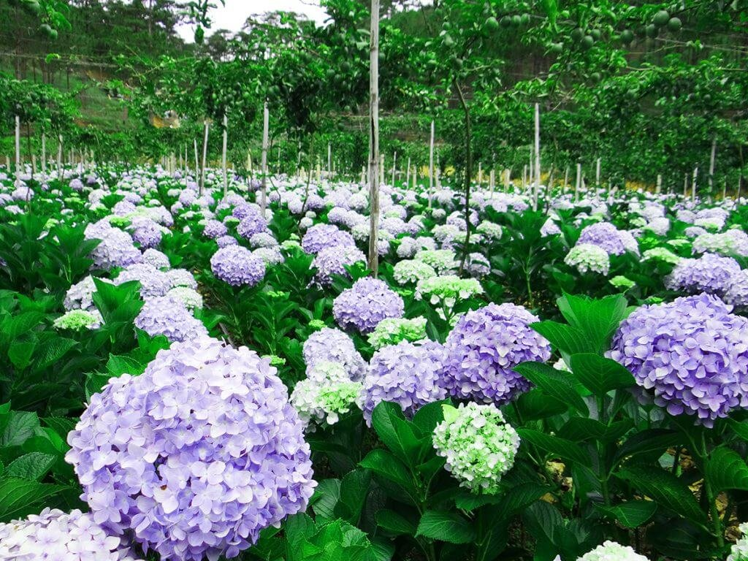
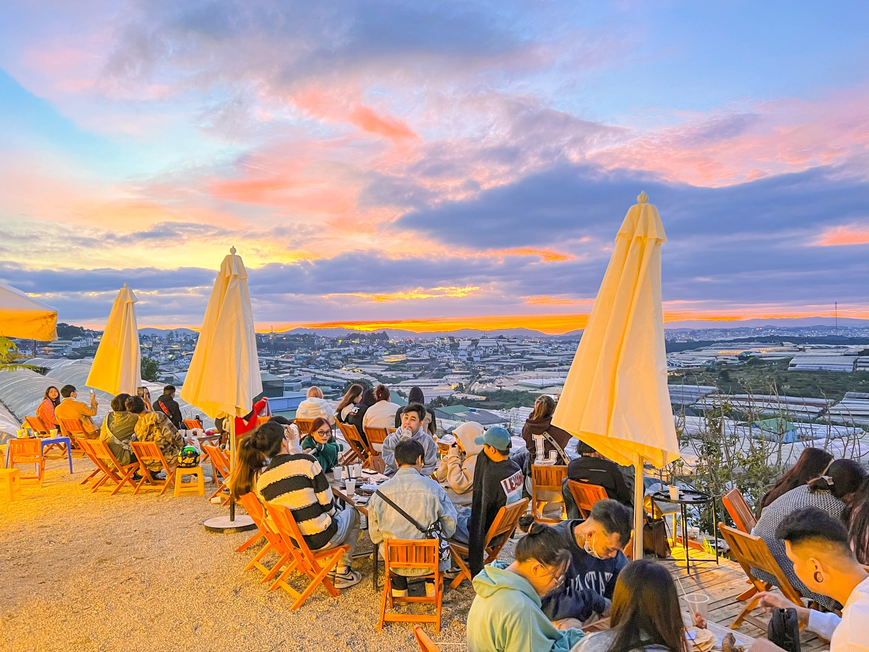
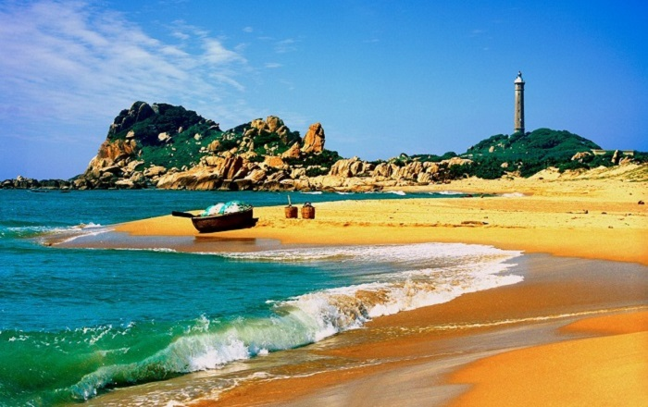
( Thời gian: 5 ngày 4 đêm- Phương tiện: Ô tô)

NGÀY 1 : HCM/ BÌNH DƯƠNG/ BIÊN HOÀ – NHA TRANG (trưa, chiều )
Buổi sáng, HDV và lái xe FIVE STAR TRAVEL đón đoàn khởi hành từ TP.BIÊN HOÀ, đi Phan Thiết. Đoàn dừng chân tại Dầu Giây và tự do dùng bữa sáng.
Trên xe quý khách sẽ nghe HDV thuyết minh về các điểm nổi tiếng đoàn sẽ đi qua và cùng chơi những trò chơi hấp dẫn…Sau đó quý khách nghỉ ngơi và dừng chân ăn nhẹ cũng như thư giãn tại các trạm dừng chân trên cung đường đoàn đi qua
Đến Phan Thiết Qúy khách dạo quanh một thoáng thành phố ngắm các thắng cảnh bãi đá Ông Địa, rặng dừa Hàm Tiến, bến thuyền Mũi Né…Tiếp tục hành trình đoàn dừng chân bãi biển Cà Ná, nơi có phong cảnh núi kề bên biển, đẹp nổi tiếng của miền Trung.
Buổi chiều, Đoàn vào Nha Trang theo con đường mới ven biển Sông Lô – Hòn Rớ, qua Đèo Cù Hin ngắm cảnh biển chiều trên Vịnh Nha Trang. Quý khách nhận phòng nghỉ ngơi.
Sau đó đoàn tự do tham quan tắm biển Nha Trang
Buổi tối, Quý khách dùng bữa tại nhà hàng và tự do dạo chơi phố đêm
NGÀY 2 : NHA TRANG – CÁC THẮNG CẢNH (Ăn sáng, trưa, chiều )
Buổi sáng: Đoàn dùng bữa sáng tại khách sạn sau đó đoàn tham quan và tắm biển Dốc Lếch , với bờ cát dài thoai thoải và nước biển trong xanh, sẽ mang đến cảm giác thoải mái và sảng khoái cho Quý khách. Sau đó đoàn về TP tham quan Chùa Long Sơn.
Đoàn dùng cơm trưa tại nhà hàng và nghỉ ngơi.
Buổi chiều: Trở lại đất liền Quý khách sẽ chọn lựa 1 trong 2 chương trình :
* Lựa chọn 1: Tiếp tục tham quan Trung tâm bùn khoáng nóngTháp Bà, tại đây Quý khách có thể lựa chon dịch vụ tận hưởng những giây phút thư giãn tuyệt vời nhất với những bồn tắm bùn khoáng dành riêng cho cặp đôi hoặc bồn tập thê, tắm hồ bơi khoáng nóng, thác nước, thư giãn với hồ thủy lực Jacuzzi sẽ góp phần giúp du khách giải tỏa những căng thẳng và mệt mỏi.
* Lựa chọn 2: Đến với khu du lịch 5 sao Vinpearl Land ( tham quan tự do và tự túc về lại khách sạn )
Đi cáp treo qua biển dài 3km.
Chơi các trò chơi cảm giác mạnh. Xem phim 4D và nhiều game trong nhà hấp dẫn khác.
Xem nhạc nước, xiếc cá heo. Thưởng ngoạn thủy cung đẹp và lớn nhất Việt Nam.
Tham quan vườn Quý Vương có 1-0-2 tại thành phố biển.
Xem Carnival show. Tắm biển và tắm hồ bơi lớn nhất Đông Nam Á.
Công viên nước ngọt trên bãi biển đầu tiên và duy nhất tại Việt Nam
Buổi tối, Quý khách dùng bữa tại nhà hàng và tự do dạo phố biển về đêm.
NGÀY 3 : NHA TRANG – CÁC THẮNG CẢNH (Ăn sáng, trưa, chiều)
Buổi sáng: Đoàn dùng bữa sáng sau đó đi tham quan Trung tâm ngọc trai Long Beach Pearl Nha Trang, do tập đoàn Long Beach Pearl đầu tư, giới thiệu về qui trình nuôi cấy – khai thác – chế tác ngọc trai, viếng Tháp Bà Ponagar, công trình nổi bật và linh thiêng của người Chăm tọa lạc trên ngọn đổi cao nhìn toàn cảnh Thành phố. Tham quan Nhà yến Nha Trang: với mô hình nhà mẫu nuôi yến và các sản phẩm được làm từ yến..
Trưa: Đoàn dùng bữa trưa tại nhà hàng.
Buổi chiều: đoàn rời Nha Trang đi Đà Lạt, theo đường Khánh Vĩnh – Đơn Dương, đi ngang qua các thôn bản của người dân tộc Raglai, Sông Tranh, Bến Lội qua vườn Quốc Gia Bi-Đoup Núi Bà, dừng trên đỉnh Hòn Giao Quý khách thưởng ngoạn phong cảnh núi rừng hùng vĩ. Trên đường vào Thành phố Đà Lạt, ngang qua khu vực Trại Mát xe đưa Quý khách vào tham quan Chùa Linh Phước – hay Chùa Ve Chai – một công trình kiến trúc Phật Giáo đặc sắc được trang trí chủ yếu bằng các loại gốm sứ. Đến Đà Lạt, đoàn về khách sạn nhận phòng nghỉ ngơi.
Đoàn dùng bữa tối tại Nhà hàng. Sau đó Quý khách dạo phố đêm , thưởng thức các món ngon ở chợ đêm Âm Phủ, hương vị cà phê phố núi , ngắm cảnh Hồ Xuân Hương, nghỉ đêm tại Đà Lạt.
NGÀY 4 : ĐÀ LẠT – CÁC THẮNG CẢNH (Ăn sáng, trưa, chiều)
Buổi sáng, Quý khách dùng bữa sáng tại khách sạn sau đó tham quan vườn hoa Vạn Thành, Sau đó đoàn tham tham quan và ngắm Rừng hoa khô – showroom hoa tươi bảo quản nghệ thuật lớn nhất Việt Nam. viếng Thiền Viện Trúc Lâm tọa lạc trên Núi Phượng Hoàng nhìn toàn cảnh Hồ Tuyền lâm nên thơ , quý khách có thể di chuyển bằng cáp treo qua đồi Rôbin ngắm nhìn phong cảnh núi rừng và Thành Phố.
Đoàn về nhà hàng dùng bữa trưa.
Buổi chiều, Đoàn tham quan Bảo tàng dân tộc học Lâm Đồng – hiện đang lưu giữ trên 15.000 hiện vật với nhiều sưu tập hiện vật độc đáo và quý hiếm, Quý khách tham quan Dinh I – là một trong những công trình kiến trúc tiêu biểu của người Pháp tại Đà Lạt, đặc biệt nơi đây gắn liền với tên tuổi của vua Bảo Đại, Sau đó đoàn đến tham tham quan Nhà Thờ Domain-de Marie. với lối kiến trúc hài hòa của Người Pháp .
Buổi tối: Đoàn dùng bữa tối sau đó tự do hoặc tham dự đêm lửa trại, uống rượu cần, văn nghệ cồng chiêng giao lưu văn hóa với người Tây Nguyên (chi phí tự túc)
NGÀY 5: ĐÀ LẠT – THÁC ĐATANLA – ĐIỂM HẸN BAN ĐẦU (Ăn sáng, trưa)
Buổi sáng, Quý khách ăn sáng và trả phòng, xe đưa đoàn đến giữa đèo Prenn đoàn vào tham quan khu du lịch Thác Đatanla, tiếp tục về Thành phố Bảo Lộc, Quý khách dùng bữa trưa và thưởng thức đặc sản trà, cà phê nổi tiếng nơi đây.
Buổi chiều, Đoàn về đến điểm hẹn, HDV FIVE STAR TRAVEL chia tay tạm biệt, hẹn tái ngộ cùng Quý khách.
GIÁ TOUR ÁP DỤNG CHO ĐOÀN 30 KHÁCH LÀ:
Nội dung | DV cơ bản 2* | DV tiêu chuẩn 3* | DV cao cấp 4-5*
Giá tour trọn gói 1 khách | 4.150.000đ | 4.580.000đ | 4.950.000đ
Mức ăn | 300.000đ/khách/ngày | 350.000đ/khách/ngày | 370.000đ/khách/ngày
Khách sạn | Tiêu chuẩn 2sao  2-4 khách/phòng | Tiêu chuẩn 3 sao  2 khách/phòng | Tiêu chuẩn 4-5 sao  2 khách/phòng

( Liên hệ đặt Tour: Mr Tuấn 0975599378)
Các dịch vụ bao gồm:
- Vé tham quan : Vé vào cửa 1 lần tại các điểm tham quan
- Khách sạn: Gần chợ đêm Đà Lạt, khu trung tâm, đầy đủ tiện nghi. Khách sạn theo chương trình chúng tôi gửi kèm bảng báo giá dịch vụ.
- Hướng dẫn viên theo suốt hành trình:
- Có chuyên môn nghiệp vụ và kinh nghiệm nhiều năm dẫn đoàn cùng tour/tuyến, nhiệt tình vui vẻ, mỗi xe 1 HDV.
- HDV có thẻ hành nghề theo quy định của nhà nước.
- Có hướng dẫn viên địa phương tại các điểm tham quan.
- Quý khách được hưởng mức bảo hiểm du lịch cao cấp: 50,000,000 / người/ vụ.
- Phương tiện vận chuyển: Xe đời mới, máy lạnh, chất lượng cao, tiện nghi, đưa đón Đoàn tại các điểm tham quan theo lịch trình. Lái xe văn minh, lịch sự. Xe được bố trí phù hợp với số lượng khách thực tế
- Nước uống tinh khiết, khăn lạnh trên xe mỗi ngày.
- Mũ du lịch có gắn Logo của du lịch FIVE STAR TRAVEL
- Dịch vụ y tế, thuốc uống chống say tàu xe, cảm cúm, cao dán, khăn lạnh dọc hành trình.
- Tặng Đoàn ảnh kỷ niệm tập thể phóng to tại các điểm tham quan chính ( 3 Ảnh/đoàn).
*Không bao gồm:
- Thuế giá trị gia tăng VAT
- Chi phí cá nhân: Vé tắm bùn, vé cáp treo đi Vinpearland, vé máng trượt Datala, điện thoại trong phòng khách sạn, nước uống trong tủ lạnh khách sạn giặt là, đồ uống trong bữa ăn, phòng nghỉ đơn
* Giá dành cho trẻ em:
- Trẻ em từ 0 – 5 tuổi : được miễn phí hoàn toàn giá tour, bảo hiểm phải đóng 190.000vnđ/1 cháu.Cha mẹ tự mua cho bé ( Vé máy bay, vé tàu...)Tối đa 3 cháu/đoàn,
- Trẻ em từ 5 – 10 tuổi: 50% giá tour

